Prof . Racaru Dana
Prof. Toma Alina
PARTENERIAT: CINE SUNT EU?

ACTIVITATEA 1: EU FATA IN FATA CU MINE INSUMI/INSAMI

La activitate au participat doamnele profesoare Toma Alina, Racaru Dana, Costache Daniela si elevii claselor a VII-a de la scolile Balta Doamnei si Lacu Turcului. Activitatea s-a desfasurat in incinta scolii Lacu Turcului. Scopul acestei intalniri a fost atins deoarece elevii au interactionat in lucru pe grupe si s-au putut cunoaste prin intermediul exercitiilor propuse de doamnele profesoare.

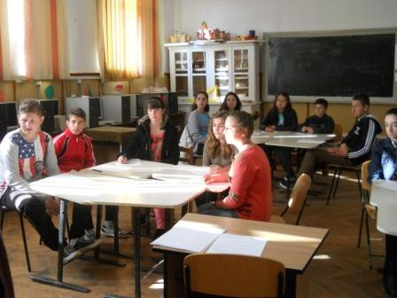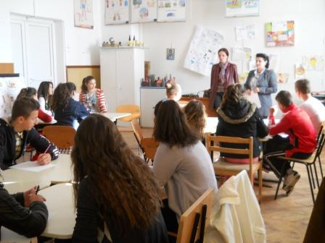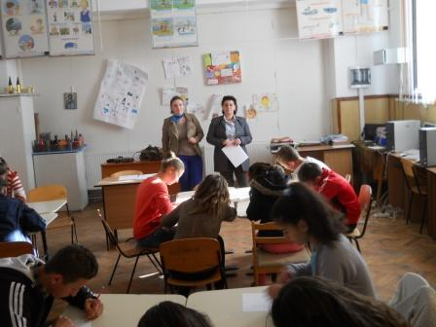

ACTIVITATEA 2: IN CAUTAREA LIBERTATII

Activitatea s-a desfasurat in incinta scolii Balta Doamnei, activitate ce s-a desfasurat frontal. Elevii au fost mult mai cooperanti decat la activitatea precedenta. Obiectivul acestei intalniri, si anume asocierea importantei pe care adolescentii o acorda libertatii cu o corecta intelegere si asumare a acestui privilegiu, a fost atins.

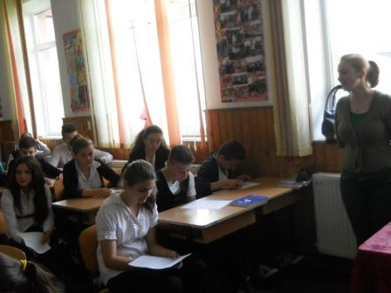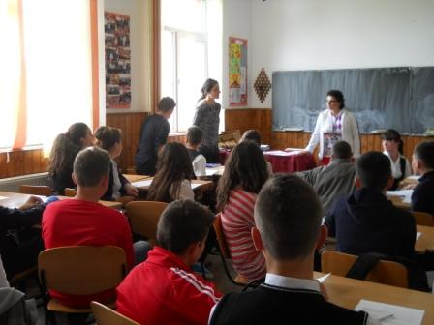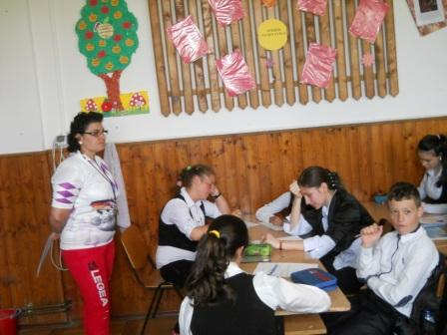

ACTIVITATEA 3: ALCOOLUL, TUTUNUL, DROGURILE O DISTRACTIE NEVINOVATA SAU UN PERICOL?

Activitatea s-a desfasurat in incinta scolii Lacu Turcului, activitate in care elevii au lucrat pe grupe. Elevii au fost activi, fiind o tema foarte interesanta de dezbatut pentru ei. Obiectivul activitatii este depistarea motivelor pentru care adolescentii consuma tutun, alcool sau droguri si formarea abilitatilor de prevenire/renuntare la aceste substante toxice.
